INSTRUMENTAL Y MEDIDA DE LA PRECIPITACION

- OBJETIVOS
- Identificar los tipos de instrumentos de medición de la precipitación.
- Conocer el funcionamiento de los instrumentos de precipitación.
- Cuantificar la precipitación.

- GENERALIDADES
Se define precipitación como el producto líquido o sólido de la condensación del vapor de agua que cae de las nubes y se deposita en el terreno procedente del aire. Dicho término comprende la lluvia, el granizo, la nieve, el rocío, la cencellada blanca, la escarcha y la precipitación de la neblina.

La cantidad total de precipitación que llega al suelo en determinado período se expresa como el espesor con que habría cubierto, en forma líquida, una proyección horizontal de la superficie de la tierra. La nevada se expresa también como el espesor de nieve reciente que cubre una superficie horizontal plana.

Cualquier método de medida de la precipitación debe tratar de obtener una muestra representativa de la verdadera cantidad que ha caído sobre un área que la medida pretende representar. Por lo tanto, la elección del lugar, así como el error sistemático de medida son importantes.

Las unidades de precipitación son medidas lineales. Las cantidades diarias de precipitación deben leerse con la precisión de 0.2 mm y, de ser posible, con la precisión de 0.1 mm; las cantidades semanales o mensuales deben leerse con la precisión de 1 mm (al menos). Las medidas diarias de la precipitación deben efectuarse a horas fijas.

El pluviómetro es el instrumento más frecuentemente utilizado para medir la precipitación. Generalmente se utiliza un recipiente abierto de lados verticales, en forma de cilindro recto. Se utilizan varios tamaños y formas de boca y altura del pluviómetro, según los países, de modo que las medidas no son estrictamente comparables.

La cantidad de precipitación captada en un pluviómetro se mide utilizando una regla graduada para determinar la profundidad o midiendo el volumen o, por último, pesando el contenido.

Para efectos de la práctica supondremos la utilización de un pluviómetro que contiene una regla graduada en el fondo o recipiente colector.

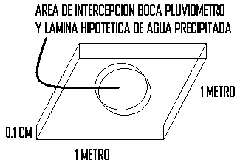

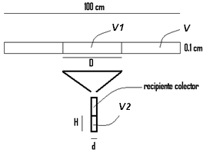

V: Volumen de lámina de agua precipitada de 100 x 100 x 0.1 cm³ = 1 lt/m²
V1: Volumen interceptado por la boca del pluviómetro y la lamina de agua
V2: Volumen que llega a la probeta o recipiente colector

V = 1 lt/m²

V1 = V2

V1 = ∏ R² (0.1)

V2 = ∏ r² H

∏ ( D / 2 )² ( 0.1 ) = ∏ ( d / 2 )² H

H = ( D / d )² (0.1)

- MATERIALES Y PROCEDIMIENTOS

  - MATERIALES

- Embudo
- Regla graduada
- Vaso transparente recto
- Tijera
- Materiales de escritorio
- Calculador o PC
  - METODOS
Mida el diámetro del embudo y el vaso,
Determine el volumen 2 y 3.
Determine H para cada milímetro de precipitación
Confeccione una regla de medida de recipitación

- CUESTIONARIO
Responder las siguientes preguntas:
4.1 Si el recipiente colector es de 5 cm de diámetro, calcule H para áreas de boca de pluviómetro de 200, 500 y 1000 cm²
4.2 Qué área de boca de pluviómetro recomendaría para Cañete? Porqué?
4.3 Cuales son los errores sistemáticos en las lecturas de este tipo de pluviómetro?
4.4 Investigue con que otros instrumentos se puede medir la precipitación en la superficie terrestre y desde el espacio. Presente los links de consulta.
4.5 Presente en la clase, las medidas del embudo, los cálculos realizados y la regla de cartulina confeccionada.

- CONCLUSION

Como conclusión de la práctica, el alumno debe conocer el instrumental de precipitación, realizar observaciones y determinar los tipos de instrumentos a utilizar.

